Инструкция библиотекаря
в онлайн-проекте «Библиотека ЛитРес»
Версия документа: 0.07
Дата последнего обновления: 20 января 2016 г.
Постоянное размещение: http://goo.gl/QnyzgG

Аннотация
Онлайн-проект «Библиотека ЛитРес» позволяет читателям библиотек получить централизованный доступ ко всем электронным и аудиокнигам, представленным на портале ЛитРес (за исключением книг с DRM защитой). Описание данного проекта можно посмотреть на сайте ЛитРес: www.litres.ru/o-kompanii/biblioteka/.
В данной инструкции библиотекаря рассмотрены только специфические особенности учетных записей библиотекарей, а с общими возможностями ресурса ЛитРес можно ознакомиться на странице помощи: www.litres.ru/pomosch/.

Содержание

Аннотация
Содержание
Вход библиотекаря в систему
Подключение новых читателей к онлайн-библиотеке
Формирование библиотечного фонда
Выдача книг читателям
Сценарий 1: запрос книги в здании библиотеки
Сценарий 2: запрос книги через Интернет
Сценарий 3: автоматическое получение книги через Интернет
Просмотр сформированного библиотечного фонда
Настройка читательских билетов
Самообслуживание читателем
Добавление в систему новых читательских билетов
Просмотр журнала событий
Онлайн-помощь

Вход библиотекаря в систему
Перед началом работы с «Библиотекой ЛитРес» вам необходимо авторизоваться. Для этого откройте в браузере вашего компьютера сайт biblio.litres.ru и введите в поля формы логин и пароль библиотекаря, полученные вами от менеджера ЛитРес по электронной почте или в виде карточки:
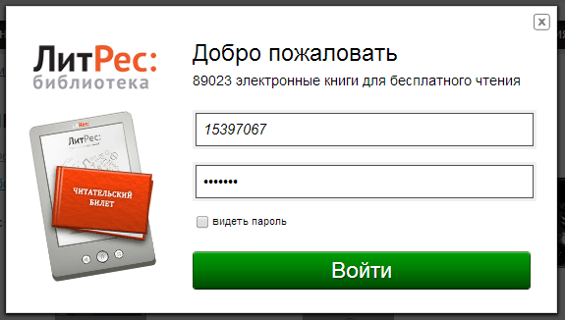

После успешной авторизации вы увидите в правом верхнем углу экрана баланс вашей библиотеки, доступный для формирования библиотечного фонда:
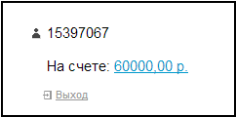

Подключение новых читателей к онлайн-библиотеке
Для подключения нового читателя достаточно передать ему один из уникальных номеров читательского билета вместе с его паролем (список таких «пар» в виде логина/пароля вы получили по e-mail от менеджера ЛитРес при регистрации вашей библиотеки либо в виде готовых карточек с логинами/паролями).
Причем не обязательно процесс передачи должен происходить в здании библиотеки посредством вписывания логина/пароля в бумажный читательский билет или распечатывания этой информации на бумаге — можно просто отправить их читателю по электронной почте или SMS.

С помощью этого номера билета (логина) и пароля читатель сможет в любом месте, где есть Интернет (у себя дома, в школе или даже на работе), авторизоваться на сайте «Библиотеки ЛитРес» и сразу же получить доступ ко всей библиотеке.

Примечание: важно понимать, что у каждого читателя должен быть свой, отдельный, уникальный номер читательского билета. Поэтому, во избежание путаницы, после выдачи каждого билета лучше вычеркивать его из списка билетов (полученных от менеджера ЛитРес) или иным образом отмечать его, как использованный. Также библиотекарю будет намного удобней разбираться в статистике, если он в настройках читательского билета укажет фамилию и имя читателя (см. раздел Настройка читательских билетов).

Формирование библиотечного фонда
На сайте «Библиотеки ЛитРес» всем пользователям (и библиотекарям и читателям) предоставлен доступ к более чем 85 000 электронных и аудиокниг различных жанров и направлений. В соответствии со спецификой вашей библиотеки, вы, как библиотекарь, можете контролировать процесс формирования собственного библиотечного фонда, включая в него только те книги, которые подходят для вашей целевой аудитории.

Но в большинстве случаев процесс наполнения библиотечного фонда происходит по инициативе читателя. И именно поэтому денежные средства, выделенные на фонд, тратятся только на актуальные, востребованные и интересные для читателей книги.

Выдача книг читателям
Можно выделить несколько сценариев получения читателем книги:

Сценарий 1: запрос книги в здании библиотеки
- Читатель, уже имеющий логин (номер читательского билета) и пароль, обращается в здании библиотеки к библиотекарю и просит предоставить ему доступ к определенной книге;
- Библиотекарь находит данную книгу на сайте biblio.litres.ru с помощью поиска (расположенного в верхней части экрана) и заходит на страницу с её описанием. Причем осуществлять поиск можно не только по названию, но и по автору, жанру, или другим критериям. Например, читатель попросил сборник сочинений Сергея Есенина, но мы не знаем, как точно называется этот сборник. Поэтому библиотекарь вводит в поиск «Есенин» и дальше находит этот сборник уже среди всех произведений Сергея Есенина;
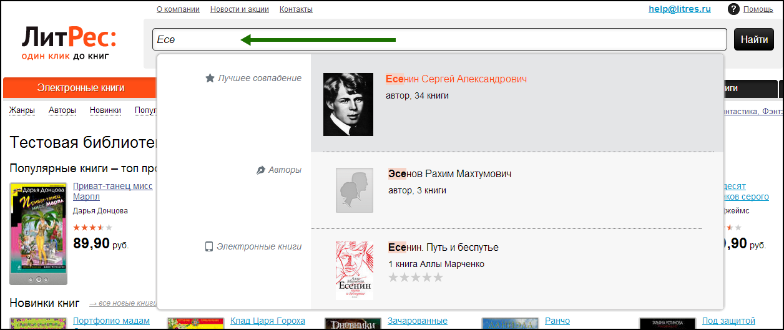
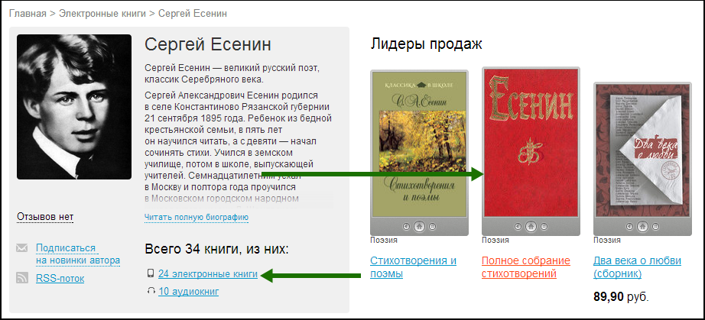

- На странице с описанием книги библиотекарь указывает номер читательского билета и срок, на который книга будет выдана читателю (по умолчанию предоставляемое для прочтения время составляет 7 дней, но библиотекарь может, при необходимости, указать любой срок от 7 до 67 дней). После нажатия на кнопку «Выдать книгу», данная книга автоматически покупается за счет библиотеки; помещается в фонд библиотеки и сразу же выдается читателю;
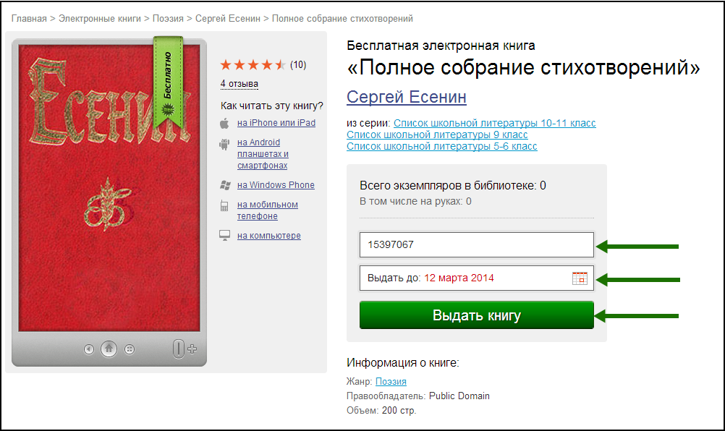
- После окончания срока, выделенного на прочтение, книга автоматически забирается у читателя и возвращается в фонд библиотеки. В последующие разы, когда какой-то читатель захочет взять себе эту же книгу, он получит ее уже «из фонда» и библиотеке не придется ее повторно оплачивать. Но у всех книг, находящихся в фонде библиотеки есть ограничение: каждый из экземпляров, купленных в фонд, не может быть выдан читателям более 25 раз. И после 25-й выдачи книга автоматически исчезает из фонда. Это ограничение распространяется и на все рассмотренные далее сценарии выдачи книг читателям.

Сценарий 2: запрос книги через Интернет
- Читатель, уже имеющий логин (номер читательского билета) и пароль, самостоятельно заходит на сайт «Библиотеки ЛитРес» biblio.litres.ru или в мобильное приложение библиотеки, находит там страницу с интересующей его книгой и нажимает на кнопку «Запросить у библиотекаря»;
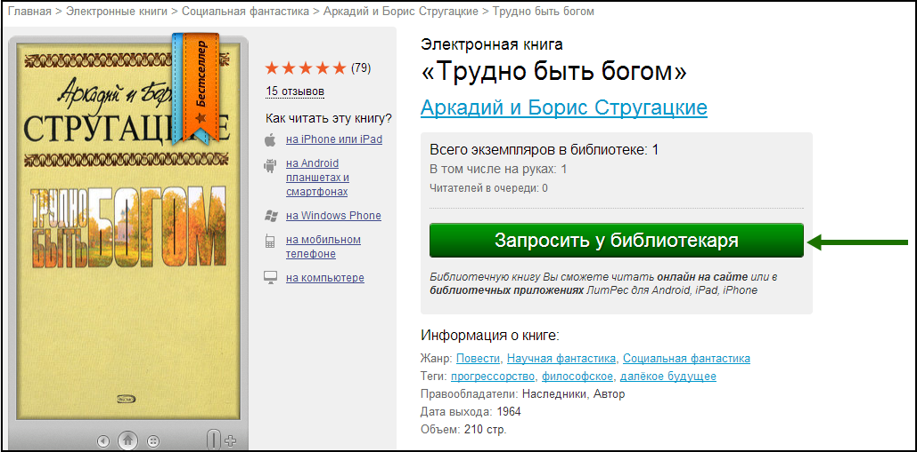
При этом читатель не получает книгу автоматически , а лишь оставляет заявку для библиотекаря, в которой выказывает свое желание получить данную книгу для прочтения (автоматическое получение возможно, если активирована система самообслуживания — см. раздел Самообслуживание читателем);
- 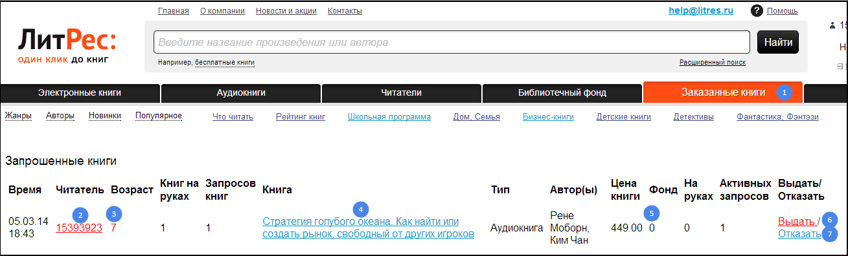
Для того, чтобы читатель смог получить заказанную книгу, библиотекарю необходимо зайти на сайте biblio.litres.ru в раздел «Заказанные книги» и, изучив всю информацию о читателе , посмотрев его возраст , описание книги , её наличие в фонде и другую информацию — подтвердить выдачу или отказать .
В приведенном примере читателю всего 7 лет, а аудиокнига имеет возрастное ограничение 12+, поэтому система автоматически подсвечивает красным информацию о данном запросе читателя, напоминая, что в нем рекомендуется отказать;
- Если библиотекарь подтверждает выдачу и нажимает на «Выдать», то данная книга автоматически покупается за счет библиотеки, помещается в фонд библиотеки и сразу же выдается читателю на 10 дней (или другой срок, указанный в настройках библиотеки);
- Через 10 дней книга автоматически забирается у читателя и возвращается в фонд библиотеки. В последующие разы, когда какой-то читатель захочет взять себе эту же книгу, он получит ее уже «из фонда» и библиотеке не придется ее повторно оплачивать.

Сценарий 3: автоматическое получение книги через Интернет
- В зависимости от настроек библиотеки (согласованных при заключении договора с менеджером ЛитРес), а также от настроек аккаунтов читателей, у читателя на сайте biblio.litres.ru или в мобильном приложении библиотеки может присутствовать возможность самостоятельной покупки и выдачи себе книг без привлечения библиотекарей. Такой подход называется «Самообслуживанием» и рассмотрен в разделе «Самообслуживание читателем».

Просмотр сформированного библиотечного фонда
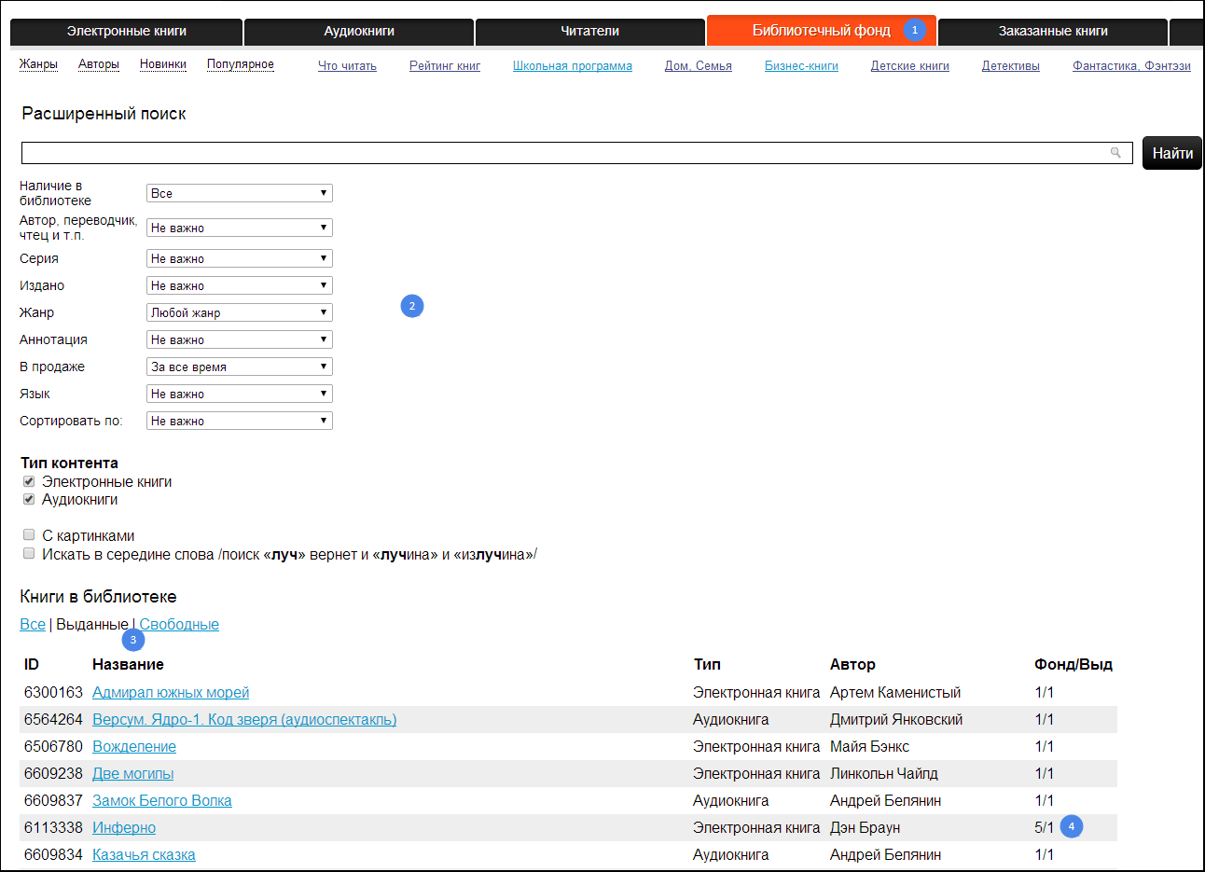
Когда, с помощью читателей, уже был сформирован библиотечный фонд, библиотекарь может в удобной форме просмотреть всю информацию о нем на сайте biblio.litres.ru в разделе «Библиотечный фонд». Здесь можно осуществлять расширенный поиск по фонду по различным критериям; смотреть, какие книги в данный момент выданы читателям, а какие нет; а также оценить соотношение общего количества каждого из изданий к выданным в данный момент.Настройка читательских билетов
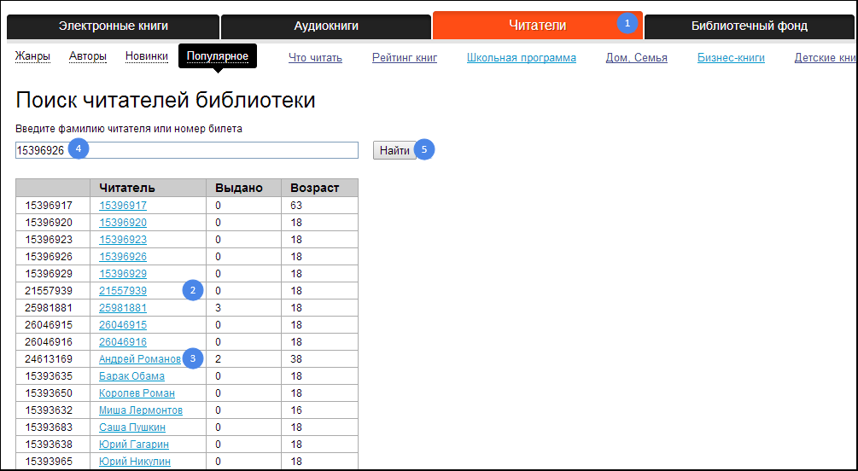
Когда библиотекарь получает доступ к своей электронной библиотеке, то к ней уже привязаны не менее 50 читательских билетов (полученных от менеджера ЛитРес при заключении договора). Посмотреть список всех этих читательских билетов можно на сайте biblio.litres.ru в разделе «Читатели». Важно понимать, что изначально все эти читательские билеты обезличены и не привязаны к каким-либо реальным читателям . И лишь в момент выдачи читателю логина/пароля от конкретного читательского билета (см. раздел Подключение новых читателей к онлайн-библиотеке), он начинает однозначно ассоциироваться с конкретным человеком. Поэтому, чтобы избежать путаницы и недопонимания, какил в момент выдачи читателю логина/пароля от конкретного читательского билета прописывать в его настройках фамилию и имя читателя. Для этого выполняются следующие действия:
- Номер нового читательского билета вписывается в поле поиска и нажимается кнопка «Найти»;
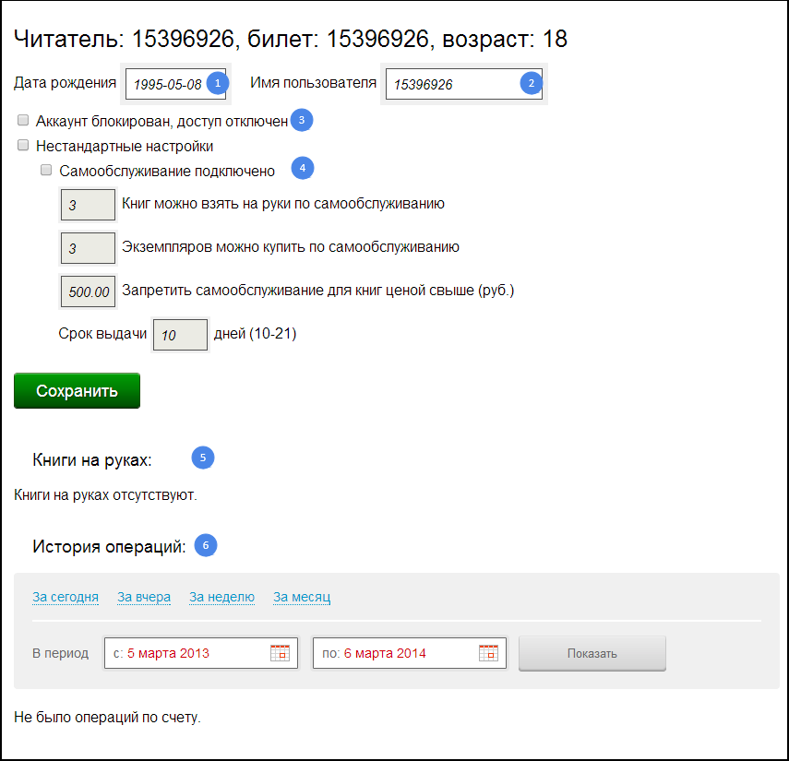
- На открывшейся странице библиотекарь видит все настройки данного читательского билета и другую информацию о деятельности читателя:
- дату рождения читателя (рекомендуется всегда указывать реальную дату, т.к. на все книги распространяются возрастные ограничения),
- имя читателя (его ФИО или никнейм),
- возможность блокировки/отключения читательского билета (например, это необходимо в тех случаях, когда нескольким читателям ошибочно выдали один и тот же читательский билет. И для предотвращения путаницы проще выдать два новых билета),
- настройку самообслуживания (см. описание ниже в подразделе Самообслуживание читателем),
- данные о книгах, находящихся в текущий момент у читателя ,
- а также историю операций читателя за определенный период времени (заказ книг, получение и т.п.);
- После внесения всех необходимых изменений библиотекарь нажимает кнопку «Сохранить».

Самообслуживание читателем
Одной из интересных особенностей настройки читательского билета является возможность подключения системы самообслуживания. Данная система позволяет доверенным читателям библиотеки самостоятельно брать книги из фонда (или даже покупать их) без подтверждения со стороны библиотекаря. Существует гибкая настройка данной системы, поэтому для каждого читателя можно будет определить свои, наиболее подходящие, параметры. Рассмотрим пару примеров.
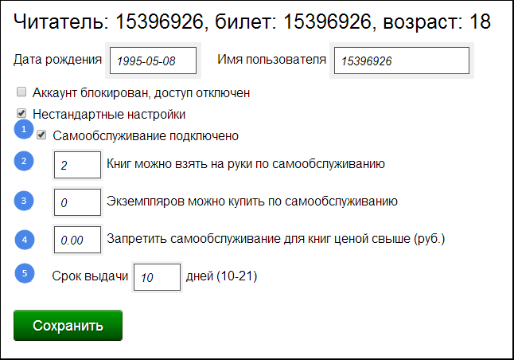
В приведенном примере видно, что при такой настройке библиотекарь может предоставить читателю возможностьбрать из фонда «на руки» без подтверждения до 2х любых книг на срок в 10 дней. Но без возможности их покупки за счет библиотеки. При этом читателю автоматически будут выдаваться только те книги, которые подходят для него по возрастному цензу, а остальные все равно будут требовать подтверждения библиотекаря.

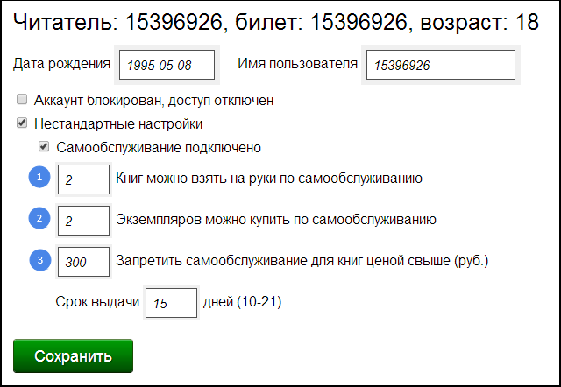
А вот в этом примере читателю уже будет предоставлена возможность не только самостоятельно брать до 2-х книг «на руки», но и автоматически покупать книги со стоимостью до 300 рублей, если в фонде менее двух экземпляров данной книги. Таким образом, если он захочет книжку за 100 рублей, которая уже есть в фонде, но она находится «на руках» у другого читателя — он сможет самостоятельно купить еще один экземпляр и сразу же начать его читать.

Примечание: библиотекари могут настраивать параметры самообслуживания только для каждого читателя в отдельности. Но если вы хотите активировать подобное самообслуживание сразу для всех читателей библиотеки — то для этого следует обратиться к менедежеру ЛитРес по адресу электронной почты lib@litres.ru.

Добавление в систему новых читательских билетов
Т.к. на момент запуска электронной библиотеки к ней привязывается только 50 читательских билетов, то рано или поздно библиотеке могут понадобиться новые. Для этого библиотекарю необходимо обратиться к менеджеру ЛитРес по адресу электронной почты lib@litres.ru, указав точное название библиотеки, необходимое количество читательских билетов, а также примерную возрастную категорию будущих читателей. В ответном письме будут высланы логины и пароли от новых читательских билетов.

Просмотр журнала событий
Все события, связанные с движением книг в библиотеке, такие как: запрос на книгу/отмена запроса; ее выдача библиотекарем/отказ в выдаче; выдача книги в режиме самообслуживания — фиксируются в журнале событий, доступном на сайте biblio.litres.ru в разделе «Статистика».
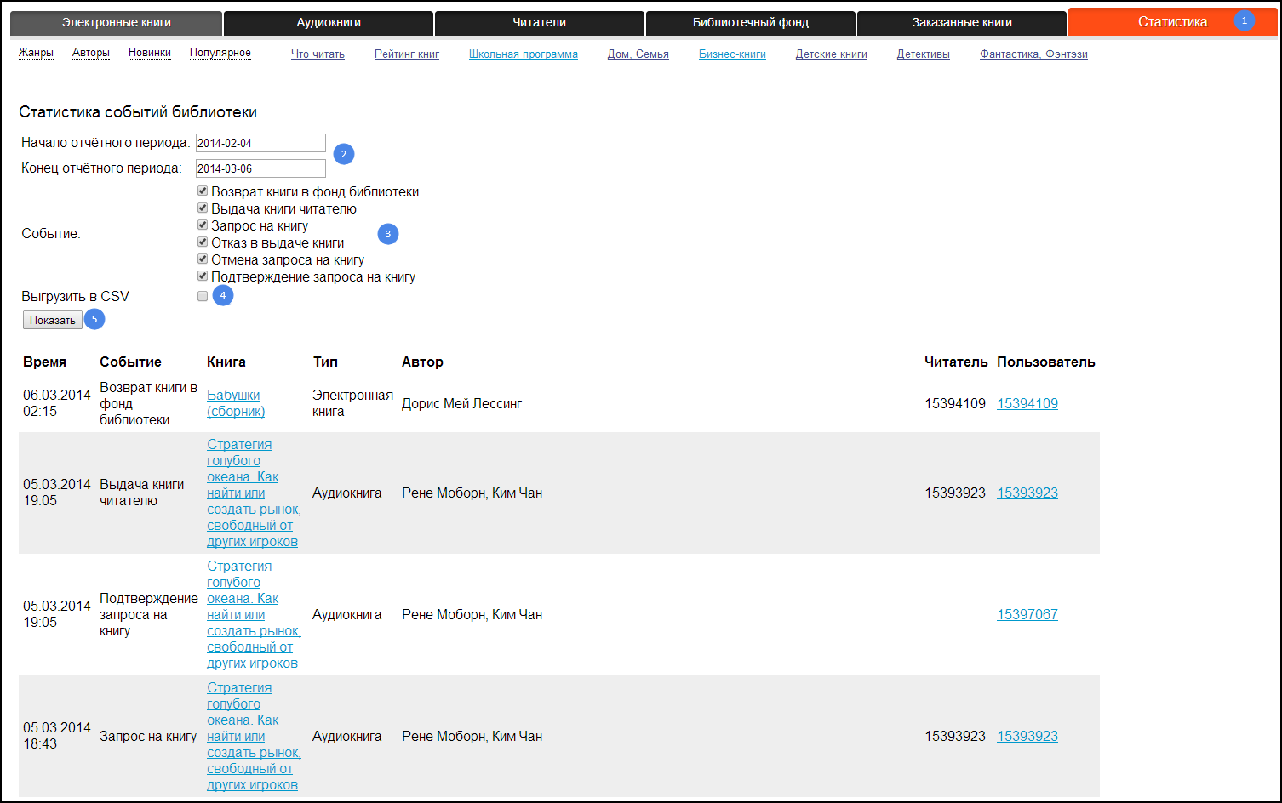
По умолчанию в этом разделе отображается вся статистика за последний месяц, но библиотекарь может легко сделать выборку за указанный промежуток временипо выбранным типам событий.

Также в данном разделе предусмотрена возможность выгрузки данных журнала событий в Excel. Для этого достаточно установить галочку «Выгрузить в CSV» и при нажатии на кнопку «Показать» автоматически начнется загрузка файла «biblio_stat.csv» (который можно открыть в программе Microsoft Excel). В данном файле будут содержаться данные о событиях выбранного типа за указанный промежуток времени.

Онлайн-помощь
Если у библиотекаря, в процессе работы с системой, возникли какие-либо трудности или вопросы — он всегда может обратиться в службу онлайн-помощи прямо на сайте.
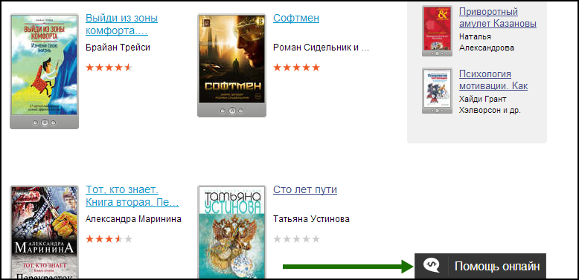
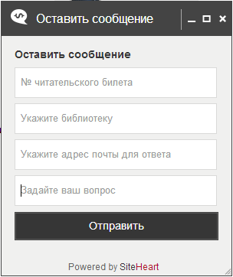
Для этого достаточно перейти в раздел «Помощь онлайн» (в правом нижнем углу сайта) и задать там все интересующие вопросы, указав свой аккаунт библиотекаря (в качестве № читательского билета), название библиотеки и адрес электронной почты для ответа. Специалисты из службы поддержки ответят вам на e-mail в максимально короткие сроки.

По вопросам, связанным с финансовыми и договорными обязательствами, рекомендуется сразу обращаться к вашему персональному менеджеру ЛитРес или по e-mail: lib@litres.ru.

